Дорогой друг!  Любое транспортное средство является источником повышенного риска. Сколько травм и трагедий случается по этой причине на дорогах. Какое наказание следует за это правонарушение?  Если несовершеннолетнего задержали за рулем?  Согласно ст. 12.7 ч.1 КоАП РФ к лицу, управляющему автомобилем и не имеющем на это права будет 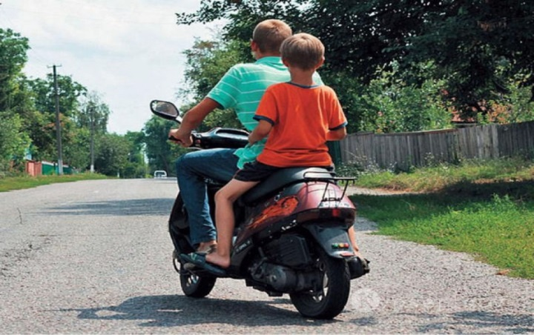применено административное взыскание от 5 до 15 тысяч рублей.  Автомобиль задерживается и отправляется на штрафстоянку.  С какого возраста разрешено управление мопедом, мотоциклом или автомобилем?  Управлять мопедом (права категории «М») можно с 16 лет.  К управлению мотоциклом, объем двигателя, которого до 125 см3 (права категории «А1») допускаются  Ст.63 Семейного кодекса РФ «Родители несут ответственность за воспитание и развитие своих детей. Они обязаны заботиться о физическом, психическом, духовном и нравственном развитии своих детей».  Пренебрегая требованиями законодательства РФ, родители (законные представители) приобретают детям мототранспортные средства до достижения ими возраста, с которого разрешено управление данными транспортными средствами, подвергая жизнь и здоровье своих детей опасности. Подростки садятся за руль скутера, мопеда, мотоцикла или автомобиля, и при этом лишь немногие обладают знаниями правил дорожного движения.  Ст. 5.35 ч. 1 КоАП РФ  «Неисполнение родителями или иными законными представителями несовершеннолетних обязанностей по содержанию и воспитанию несовершеннолетних».  Основания для привлечения являются действия (бездействие) лиц, выражающиеся в неисполнении или ненадлежащем исполнении обязанностей по содержанию, воспитанию, обучению, защите прав и законных интересов несовершеннолетних, совершенные умышленно или по неосторожности. | 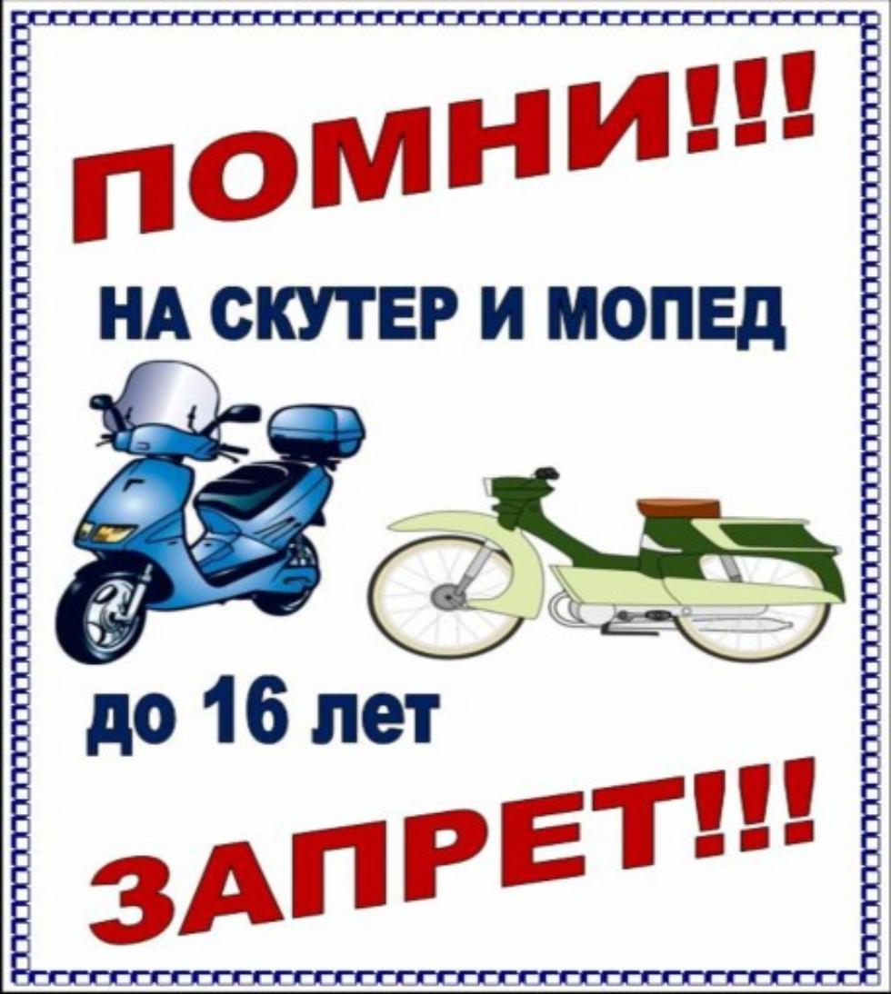  лица, которым исполнилось 16 лет, получившим водительское удостоверение на мотоцикл.  Управление автомобилем (при наличии прав категории «В») разрешено с 18 лет.  Ответственность за передачу руля несовершеннолетнему.  Согласно ст. 12.7 ч.3 КоАП РФ за передачу руля несовершеннолетнему предусмотрено наказание – наложение административного штрафа размером в 30 тысяч рублей.  Что будет, если несовершеннолетний водитель пьян?  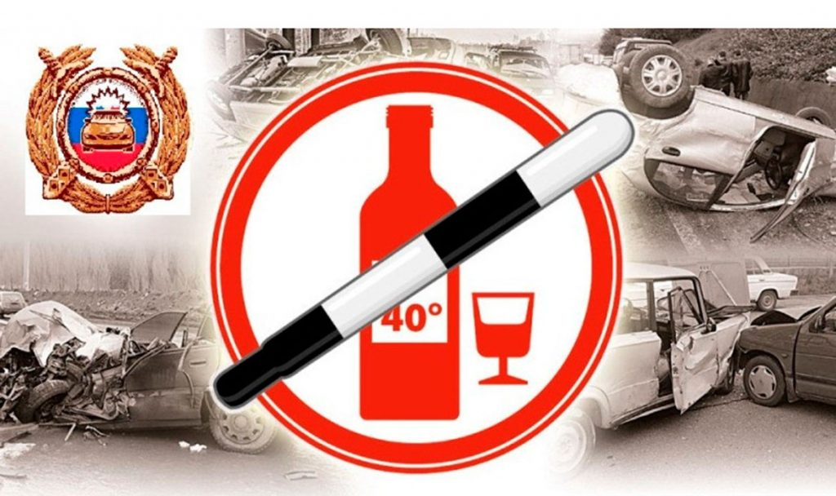  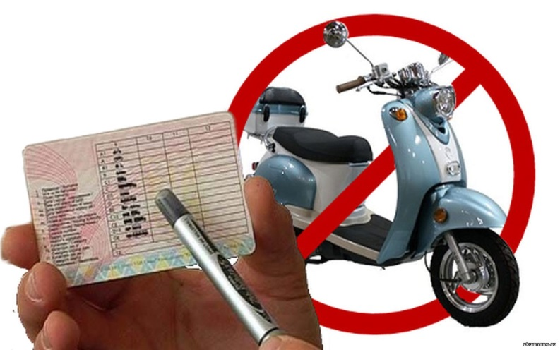  - влечет предупреждение или наложение административного штрафа в размере от ста до пятисот рублей.  Действия родителей, которые могут привести к ДТП:  Приобретение мото и авто транспортных средств подросткам и разрешение своим детям управлять данными транспортными средствами.  Бездействие родителей:  Знают, что ребенок в нарушение ПДД управляет вело-мото-авто техникой, не достигнув возраста управления данными транспортными средствами, не предпринимают никаких действий, к недопущению совершения ДТП.  Ст. 12.29 КоАП РФ «Нарушение Правил дорожного движения пешеходом или иным лицом, участвующим в процессе дорожного движения».  Влечет предупреждение или наложение административного штрафа в размере пятисот рублей. | Согласно ст. 12.8 ч.3 КоАП РФ, несовершеннолетнему нарушителю грозит наложение взыскания в 30 тысяч рублей. Штраф взимается с родителей несовершеннолетнего (законных представителей). На хозяина транспортного средства  налагается административный штраф 30 тысяч рублей с лишением права управления транспортным средством на срок от полутора до двух лет.  Материалы о правонарушении передаются в комиссию по делам несовершеннолетних.  Родители отвечают за действия своих детей!  Любой родитель, что дети попадают в ДТП случайно, и будет обвинять в том, что произошло любого, но только не себя.  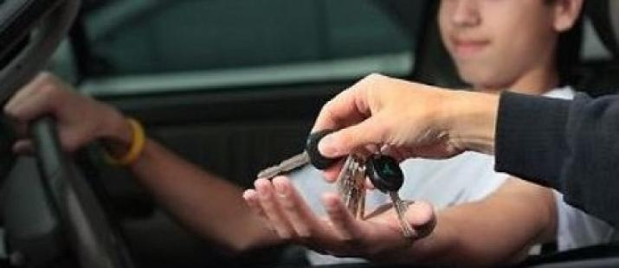  Многоуважаемые родители!  Только Вы будете виновны в том, что ребенок окажется за рулем, так как Вы несете за него полную ответственность!  Комиссия по делам несовершеннолетних и защите их прав Кирово-Чепецкого района  ПАМЯТКА ДЛЯ РОДИТЕЛЕЙ  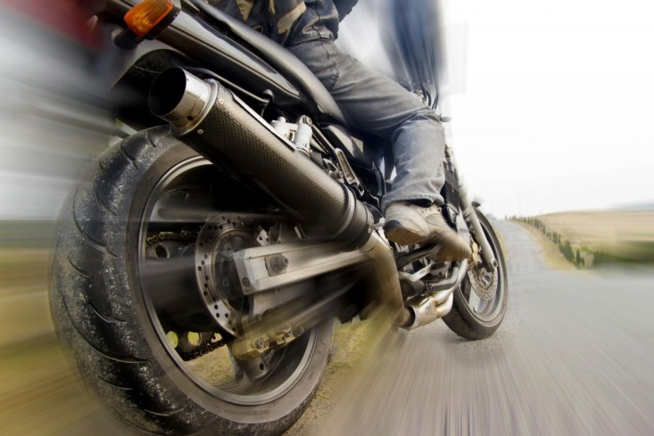  ВНИМАНИЕ!  РЕБЕНОК ЗА РУЛЕМ!  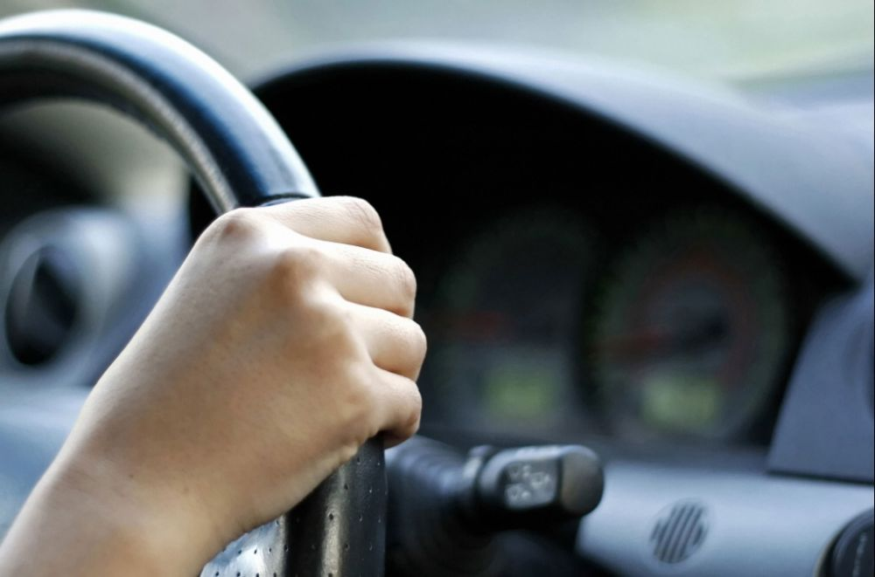  2019

